**Муниципальное казенное дошкольное образовательное учреждение «Пителинский детский сад № 1» Пителинского муниципального округа Рязанской области**

**Отчёт.**

**Неделя:**

**«Здравствуй, лето красное!».**

**Неделя «Земля, вода, солнце».**

**Младшая группа.**

**Воспитатель: Седова М. И.**

**р. п. Пителино, 2025 год.**

**Коллективное рисование «Солнышко»**

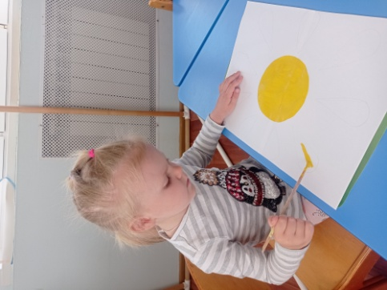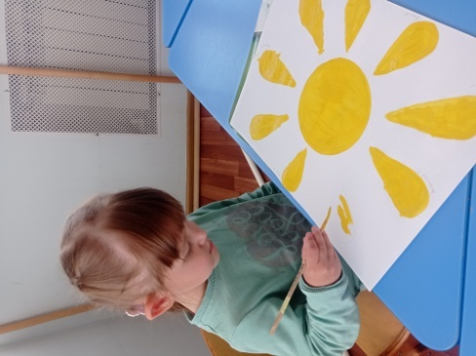

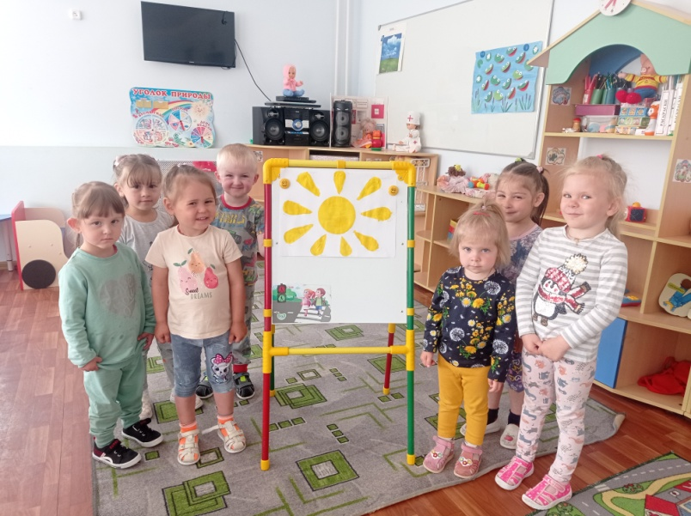

**Игра « Солнечные зайчики»**

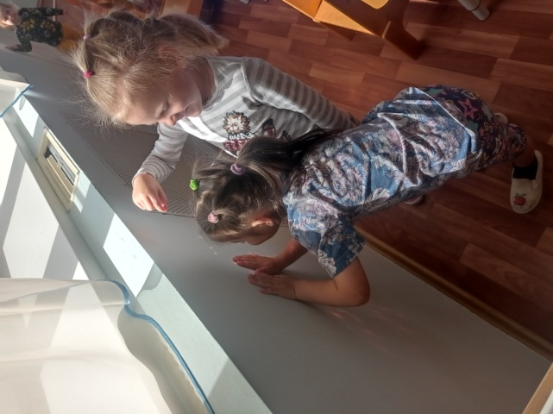

**Игры с вертушкой**

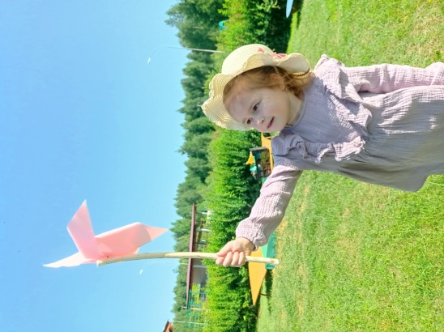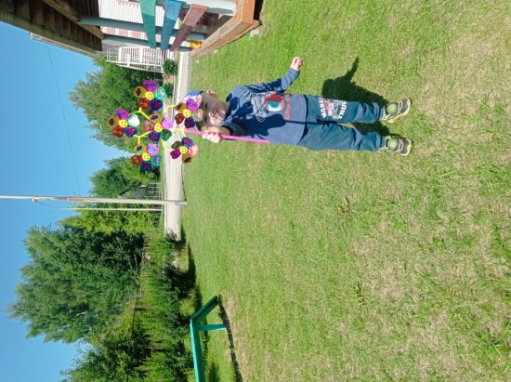

**Футбол с воздушным шариком.**

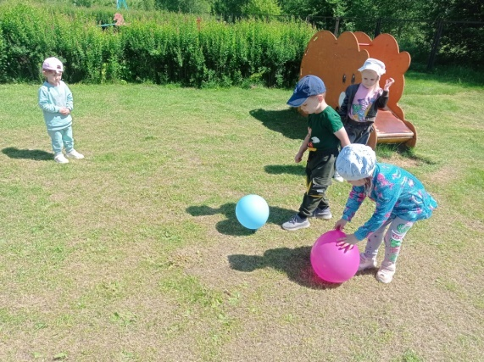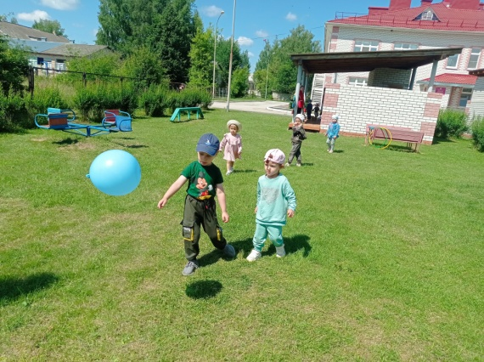

**Какой он, песок?**

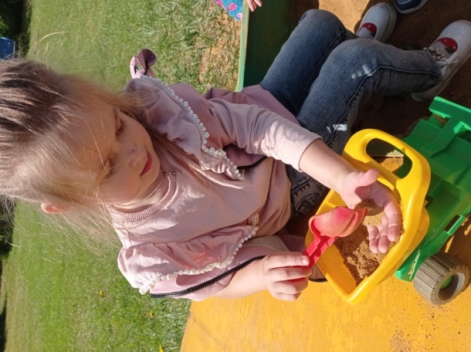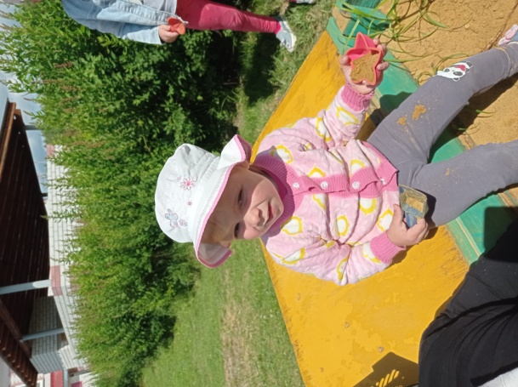

**«Секретики» в песке**

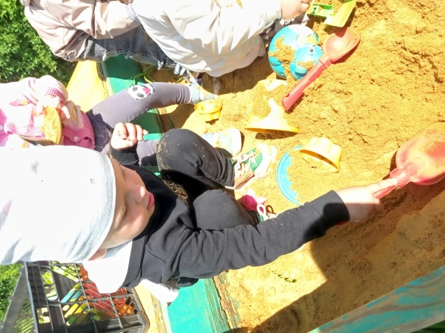

**Праздник «День Нептуна»**

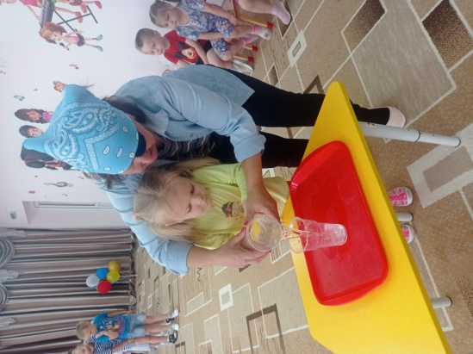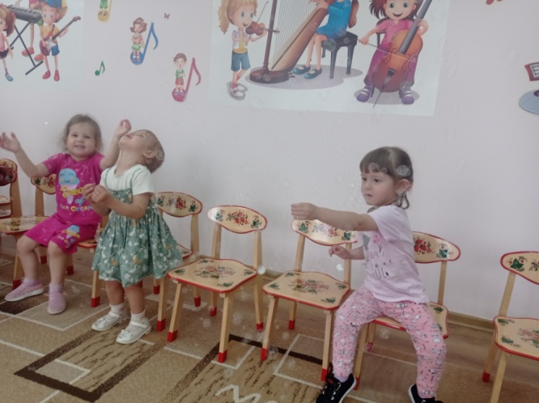

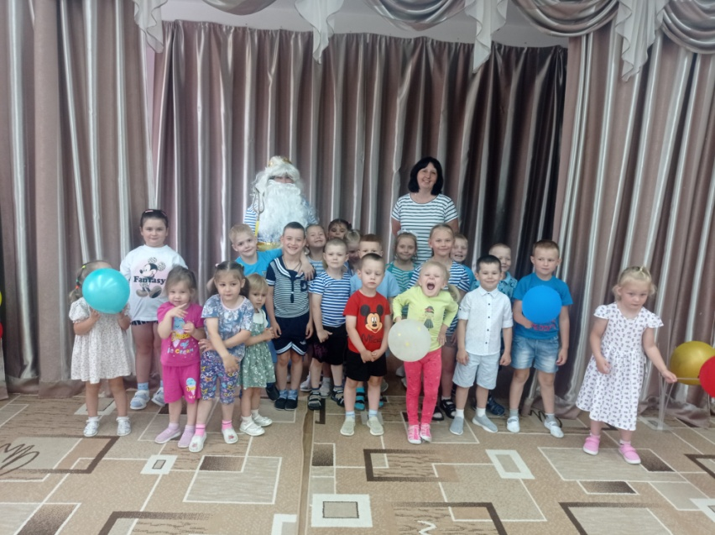

**Аппликация «Радуга»**

